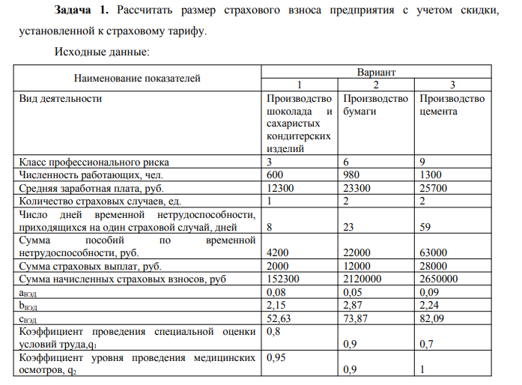
Решение:
Показатели страхователя:
· показатель а (а стр.) = (12000+22000)/2120000=0.02
· показатель в (в стр.) = 2/980*1000=2,04
· показатель с (с стр.) = 23/2=11,5
С = [1-(0.02/0.05+2.04/2.87+11.5/73.87)/3]*0.9*0.9*100=46.81%
Полученная величина скидки превышает максимально возможную, поэтому организация получит скидку к страховому тарифу по страхованию от несчастных случаев на производстве и профзаболеваний в размере 40%.
Тариф со скидкой определяется по следующей формуле:
Тариф, установленный для работодателя на текущий год = Тариф, соответствующий основному виду деятельности компании на текущий год × (100 % - скидка)
Тариф, установленный для работодателя на текущий год =0,7*(100%-40%)=0,42%
Размер страхового взноса с учетом скидки=23300*0.42%*980= 95902,8 руб.

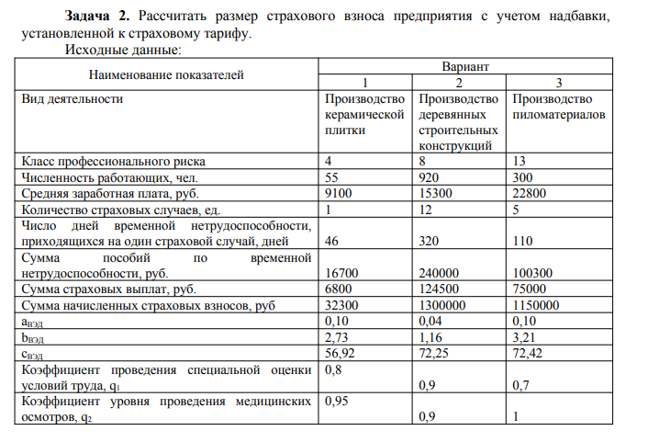Решение:
Показатели страхователя:
· показатель а (а стр.) = (240000+124500)/1300000=0.28
· показатель в (в стр.) = 12/920*1000=13.04
· показатель с (с стр.) = 320/12=26,67
Теперь рассчитаем величину надбавки (P) по имеющимся данным (в процентах), используя формулу, приведенную в Методике для страхователей, выполнивших все условия для предоставления скидки (п. 8 Методики):
P1%=0.1*12*100=120
При Р ≥ 40, надбавка устанавливается в размере 40 процентов.
Для страхователей, у которых хотя бы один из показателей (астр, bстр, сстр) меньше утвержденного аналогичного показателя по виду экономической деятельности (аВЭД, bВЭД, сВЭД), которому соответствует основной вид деятельности страхователя, при наличии в предшествующем финансовом году группового несчастного случая (2 человека и более) со смертельным исходом, произошедшего не по вине третьих лиц, размер надбавки (Р) рассчитывается по следующей формуле:
Р% = Р1=40%
Тариф с надбавкой = Тариф по ОКВЭД × (100 + надбавка) % =0.9*(100%+40%)=1.26%
Размер страхового взноса с учетом надбавки=15300*0,98%*920= 137944,8 руб.

